党史书中品味党性，历史馆里追忆党情

——纪念中国共产党成立100周年

为纪念中国共产党成立100周年，中南大学马克思主义学院思政1801班同学于2021年4月2日前往清水塘中国共产党长沙历史馆开展参观活动。

同学们先是在书法长廊里参观了伟大领袖毛泽东的书法作品，共在湘白玉碑上镌刻毛泽东诗词、对联和书法作品92首，笔触流畅、气势恢宏，字里行间流露出我们党不怕困难、艰苦奋斗的优良作风。再往里走，同学们来到中共湘区委员会旧址暨毛泽东杨开慧故居处，在这里毛泽东领导了中共湘区委员会开展的湘区工人运动、农民运动和学生运动，使湘区成为当时中国革命运动最活跃的地区之一，这里也是毛泽东与杨开慧所组建的第一个真正意义上的且共同居住时间最长的家，当时人们生活环境条件之艰辛可见一斑，但也正是这样艰苦的环境塑造出了伟人逆流而上的坚毅品质。随后，大家来到陈列馆里参观学习，展厅中展现了从中国共产党创立初期到改革开放，再到我们的新时代的一幕幕历史画卷，重现了中国共产党人坚定信念、不畏牺牲、前赴后继的伟大壮举。最后，班级全体同学在陈列馆旁边的亭子中伴着鸟语花香朗诵毛主席的文章《纪念白求恩》、《为人民服务》、《愚公移山》中的重要片段，同学们怀着高昂的热情，大声朗诵，并相互讨论、介绍文章的写作背景、产生的影响等，在历史馆中学习党的精神和品质。

参观活动圆满结束了，每位同学都收获满满。在我们党成立100周年之际，思政1801班选择为党朗读来感怀党恩。

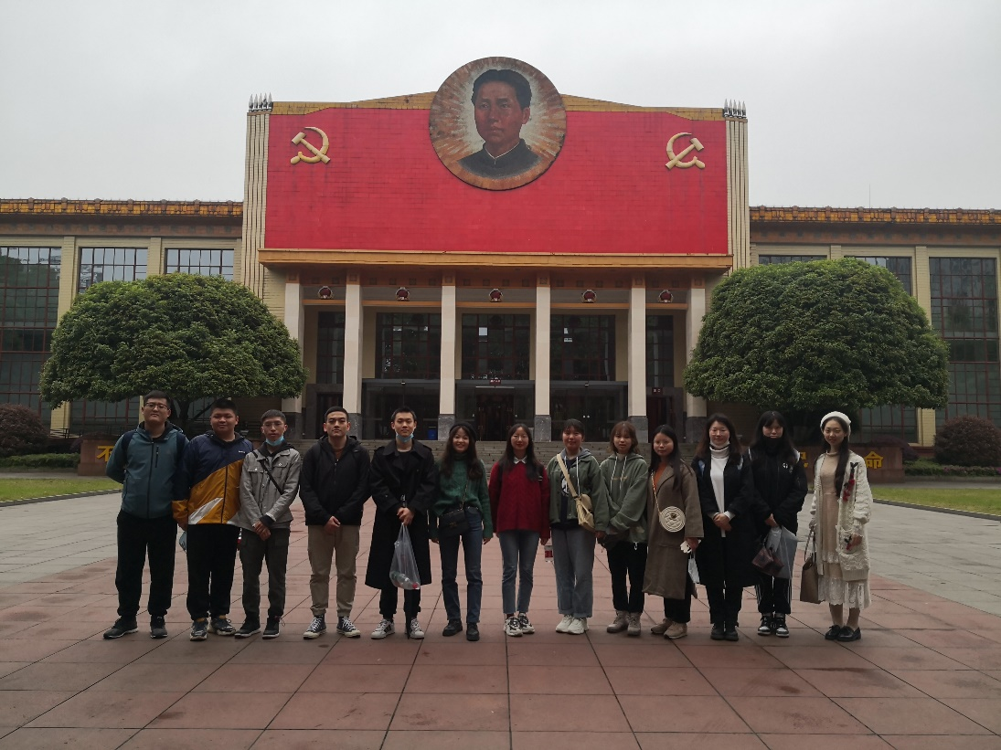

（中国共产党长沙历史陈列展厅）

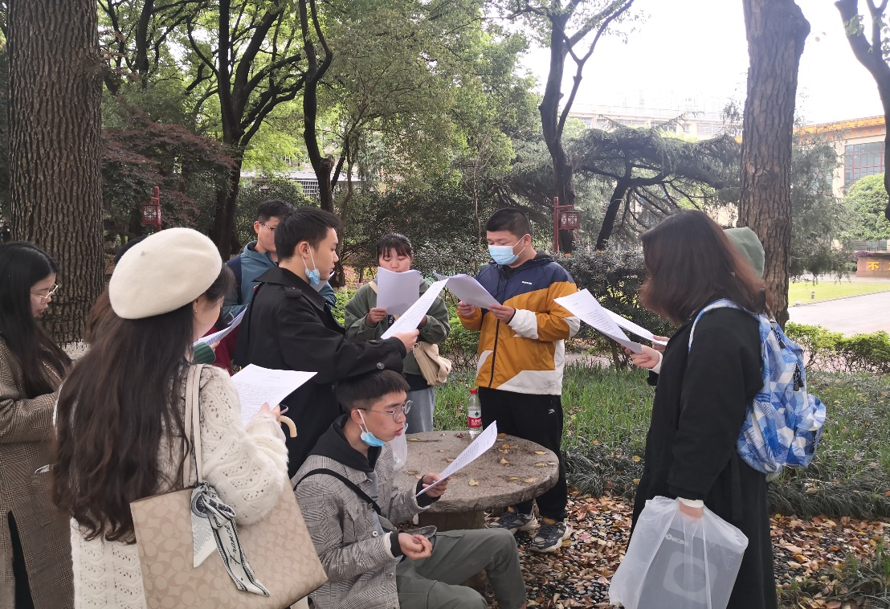

（朗读毛泽东文章）

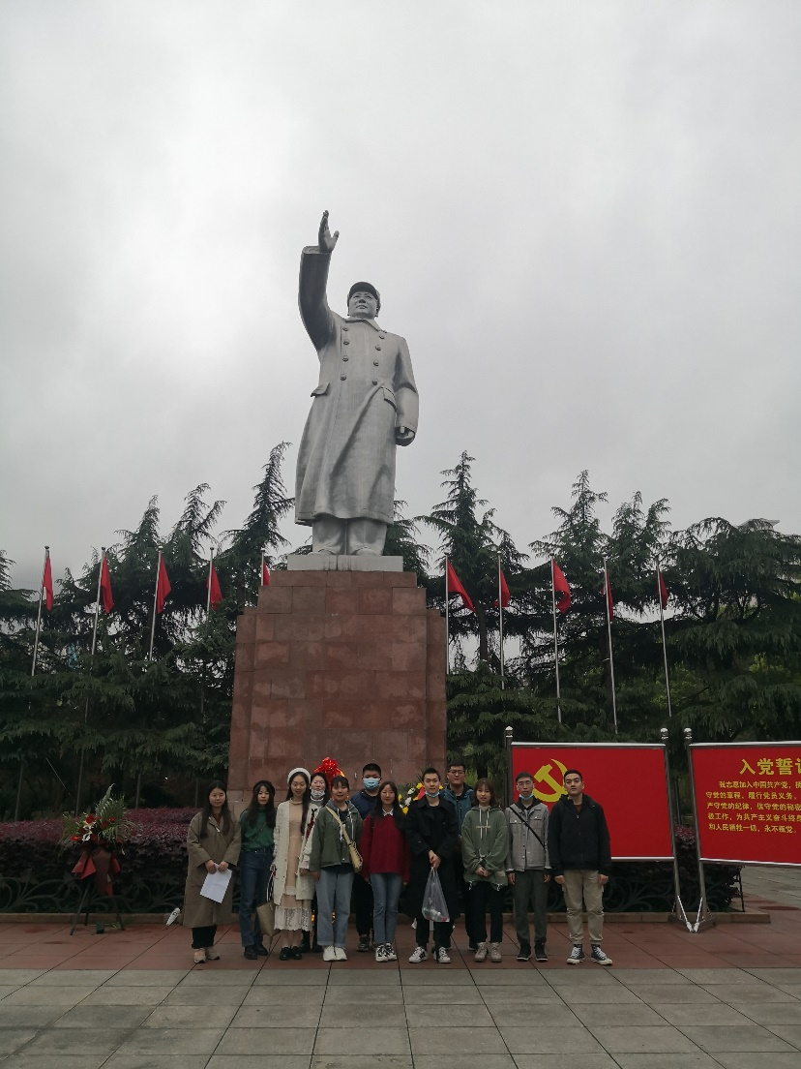

（毛泽东塑像广场）